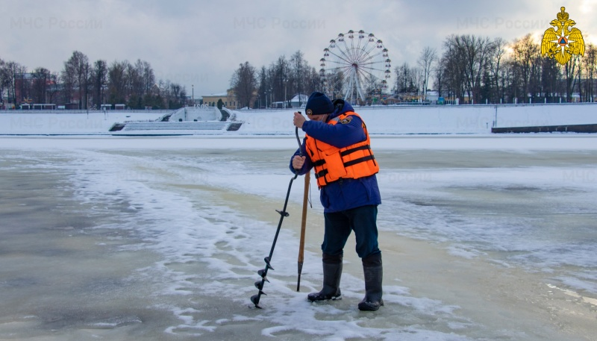
Из-за нестабильности температурных режимов в дневное и ночное время лед на водоемах Верхневолжья непрочный и опасный. Возрастает вероятность возникновения несчастных случаев, связанных с провалами людей и техники под лед.
Ежегодно тонкий лед становится причиной гибели людей, чаще всего среди погибших оказываются дети, которые гуляют вблизи замерзших водоемов без присмотра родителей, и рыбаки, выходящие на свой страх и риск на непрочный и коварный лед. Избежать происшествий можно, если соблюдать правила и меры личной безопасности.
Ежедневно инспекторы ГИМС МЧС России по Тверской области осуществляют рейды и патрулирования по акваториям рек и озер Верхневолжья. Личный состав в ходе бесед с рыбаками обращает внимание на опасность выхода на лед. Любителям рыбной ловли рассказывают статистику несчастных случаев на водных объектах и советуют брать с собой средства спасения. Гражданам объясняют, что больше всего погибает людей, когда на улице неустойчивые температуры воздуха: кажется, что под снегом лед крепкий и сформировавшийся, а на самом деле на нем проступает вода, образуются полыньи.
Во избежание происшествий и несчастных случаев Главное управление МЧС России по Тверской области рекомендует соблюдать основные правила поведения на льду:
- воздержитесь от рыбалки на тонком льду;
- не переходите водоемы с целью сокращения пути;
- прежде чем выйти на лед, убедитесь в его прочности, помните, что человек может погибнуть в воде в результате утопления, холодного шока, от переохлаждения через 15-20 минут после попадания в ледяную воду;
- не допускайте скопления людей и грузов в одном месте на льду;
- исключите случаи пребывания на льду в плохую погоду: туман, снегопад, дождь, а также ночью;
- регулярно проводите профилактические беседы с детьми о правилах поведения вблизи водоемов;
- не оставляйте детей без присмотра у водоемов.
Помните, что каждый шаг по неокрепшему льду может стоить вам жизни!
В случае возникновения чрезвычайной ситуации звоните в ЕДИНУЮ СЛУЖБУ СПАСЕНИЯ по телефону «01» (с сотовых телефонов – 101, 112). Единый «телефон доверия» Главного управления МЧС России по Тверской области – 8 (4822) 39-99-99.

